[ANÁLISEDEREQUISITOS.com.br](https://analisederequisitos.com.br/)

[**ESPECIFICAÇÃO DE CASOS DE USO**](https://www.analisederequisitos.com.br/requisitos-funcionais-e-requisitos-nao-funcionais-o-que-sao/)

**DOCUMENTO X-0001**

**Victor de Souza Friche Passos ÚLTIMA ATUALIZAÇÃO: 16/03/2024**

**HISTÓRICO DE REVISÕES DO DOCUMENTO**

|  |  |  |  |
| --- | --- | --- | --- |
| **DATA** | **VERSÃO** | **DESCRIÇÃO DA ALTERAÇÃO** | **AUTOR** |
| 16/03/2023 | 1 | CRIAÇÃO DESTE DOCUMENTO | Victor de Souza |

**IDENTIFICAÇÃO DOS ENVOLVIDOS**

|  |  |  |
| --- | --- | --- |
| **PAPEL** | **NOME** | **EMAIL** |
| ANALISTA DE REQUISITOS | Victor de Souza  Friche Passos | [Victor.friche@sga.pucminas.br](mailto:Victor.friche@sga.pucminas.br) |
| PRODUCT OWNER | Cristiano de Macêdo Neto | [51897@sga.pucminas.br](mailto:51897@sga.pucminas.br) |
| STAKEHOLDER | Cristiano de Macêdo Neto | [51897@sga.pucminas.br](mailto:51897@sga.pucminas.br) |
| PATROCINADOR | Cristiano de Macêdo Neto | [51897@sga.pucminas.br](mailto:51897@sga.pucminas.br) |

**DESCRIÇÃO DO CASO E USO**

1. Caso de uso visualizar tarefas: permite que o usuário visualize todas as tarefas existentes em sua lista de afazeres no aplicativo de to-do list.
2. Caso de uso visualizar tarefa específica: permite que o usuário visualize os detalhes de uma tarefa específica da sua lista de afazeres no aplicativo de to-do list.
3. Caso de uso criar tarefa: permite que o usuário crie uma nova tarefa na lista de afazeres.
4. Caso de uso editar tarefa: permite que o usuário edite uma tarefa existente na lista de afazeres.
5. Caso de uso marcar tarefa como concluída: permite que o usuário marque uma tarefa como concluída na lista de afazeres.
6. Caso de uso excluir tarefa: permite que o usuário exclua uma tarefa da lista de afazeres.

**DOCUMENTOS RELACIONADOS**

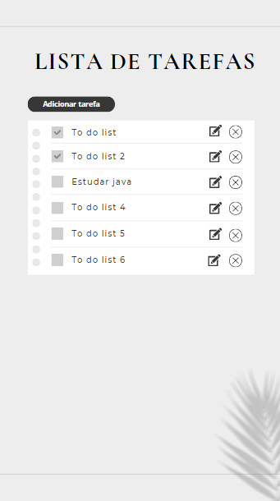

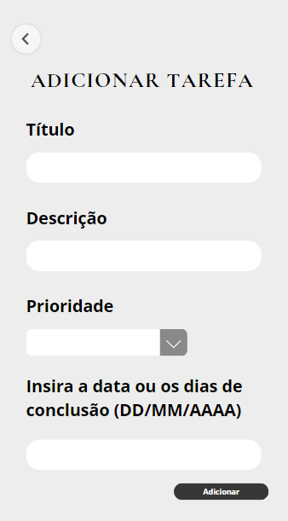

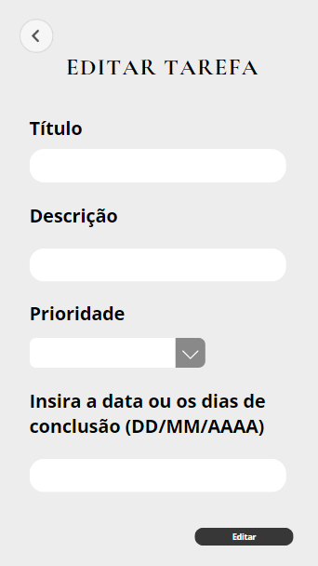

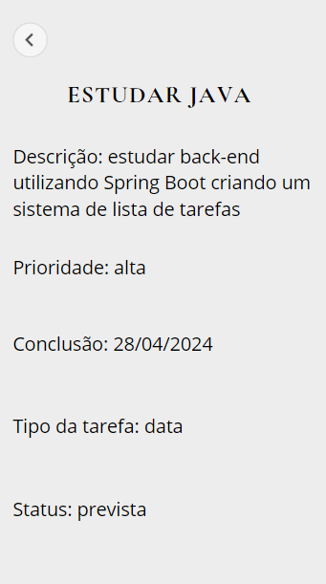

**DIAGRAMAS DOS CASOS DE USO**

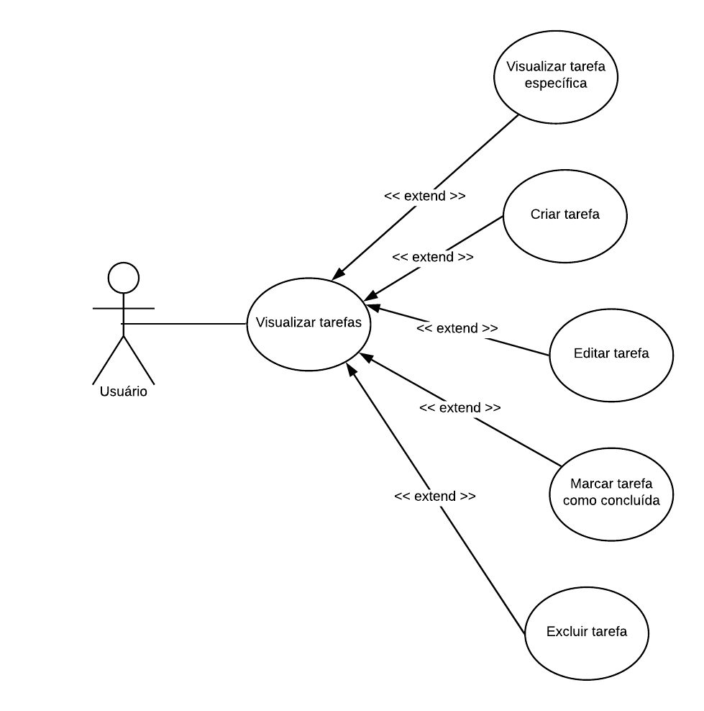

**ATORES**

*Usuário do sistema*

**PRÉ-CONDIÇÕES**

**Visualizar tarefas:** usuário deve abrir o app para visualizar suas tarefas.

**Criar Tarefa:** não se aplica.

**Visualizar tarefa específica:** tarefa deve existir no sistema.

**Editar tarefa:** a tarefa a ser editada deve existir cadastrada.

**Marcar como concluída:** a tarefa deve existir e não pode estar marcada como concluída.

**Excluir Tarefa:** a tarefa a ser excluída deve existir no sistema.

**FLUXO PRINCIPAL**

# Visualizar tarefas

1. O usuário abre o aplicativo de to-do list.
2. O sistema exibe a lista de todas as tarefas do usuário.
3. O usuário visualiza as tarefas.
4. O caso de uso é finalizado.

# Visualizar tarefa específica

# O usuário abre o aplicativo de to-do list.

# O sistema exibe a lista de todas as tarefas do usuário.

# O usuário seleciona uma tarefa específica.

# O usuário visualiza os detalhes da tarefa selecionada.

# O caso de uso é finalizado

# Criar Tarefa

1. O usuário abre o aplicativo de to-do list.
2. O sistema exibe a interface principal com a opção de adicionar uma nova tarefa.
3. O usuário seleciona a opção "Adicionar Tarefa".
4. O sistema apresenta um formulário para inserção dos detalhes da nova tarefa.
5. O usuário preenche os detalhes da tarefa (título, descrição, prioridade, data ou dias de conclusão).
6. O sistema valida os dados inseridos pelo usuário.
7. O sistema cria a nova tarefa e a adiciona à lista do usuário.
8. O sistema exibe uma mensagem confirmando a criação da tarefa.
9. O caso de uso é finalizado.

# Editar Tarefa

1. O usuário abre o aplicativo de to-do list.
2. O sistema exibe a lista de todas as tarefas do usuário.
3. O usuário seleciona a tarefa que deseja editar.
4. O sistema apresenta um formulário pré-preenchido com os detalhes da tarefa selecionada.
5. O usuário edita os detalhes da tarefa conforme necessário.
6. O sistema valida os dados inseridos pelo usuário.
7. O sistema atualiza a tarefa com as informações editadas.
8. O sistema exibe uma mensagem confirmando a edição da tarefa.
9. O caso de uso é finalizado.

# Marcar tarefa como concluída

1. O usuário abre o aplicativo de to-do list.
2. O sistema exibe a lista de todas as tarefas do usuário.
3. O usuário seleciona a tarefa que deseja marcar como concluída.
4. O sistema marca a tarefa como concluída.
5. O sistema atualiza a lista de tarefas exibindo a marcação da tarefa como concluída.
6. O caso de uso é finalizado.

# Excluir Tarefa

1. O usuário abre o aplicativo de to-do list.
2. O sistema exibe a lista de todas as tarefas do usuário.
3. O usuário seleciona a tarefa que deseja excluir.
4. O sistema remove a tarefa da lista de afazeres.
5. O sistema exibe uma mensagem confirmando a exclusão da tarefa.
6. O caso de uso é finalizado.

**FLUXOS ALTERNATIVOS E EXCEÇÕES**

# Visualizar tarefas

**Fluxo alternativo:** não há nenhuma tarefa previamente cadastrada, então o sistema não mostra nenhuma tarefa ao usuário.

**Visualizar tarefa específica**

**Fluxo alternativo:** não há nenhuma tarefa previamente cadastrada, então o sistema não mostra nenhuma tarefa ao usuário e ele não conseguirá visualizar nenhuma tarefa específica.

# Criar tarefa

**Fluxo Alternativo: s**e o usuário tenta adicionar uma nova tarefa sem preencher campos obrigatórios, o sistema exibe uma mensagem de erro e solicita o preenchimento dos

campos necessários antes de prosseguir com a criação da tarefa.

# Editar tarefa

# **Fluxo alternativo:** se o usuário tenta editar uma nova tarefa sem preencher campos obrigatórios, o sistema exibe uma mensagem de erro e solicita o preenchimento dos campos necessários antes de prosseguir com a edição da tarefa.

**PÓS-CONDIÇÃO OU RESULTADO ESPERADO**

# Visualizar tarefas

**Pós-condição: o** usuário visualiza todas as tarefas disponíveis e nenhuma alteração é realizada na lista de tarefas.

# Visualizar tarefa específica

**Pós-condição: o** usuário visualiza os detalhes da tarefa selecionada e nenhuma alteração é realizada na lista de tarefas.

# Criar Tarefa

**Pós-condição:** uma nova tarefa é adicionada na lista de tarefas.

# Editar Tarefa

**Pós-condição:** Os campos da tarefa selecionada são atualizados no sistema conforme as alterações feitas pelo usuário.

# Marcar tarefa como concluída

**Pós-condição:** O status da tarefa selecionada é atualizado para "Concluída" no sistema e o usuário consegue ver quais estão marcadas como concluídas.

# Excluir Tarefa

**Pós-condição:** A tarefa selecionada é removida do sistema, atualizando a lista de tarefas.